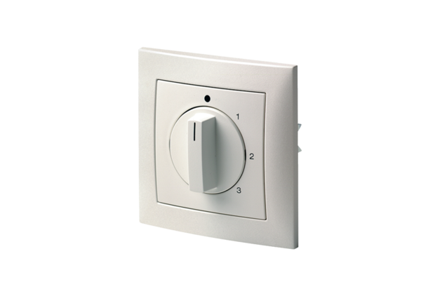Graduateur à 3 niveaux DS 3NUnité de conditionnement : 1 pièceGamme: C
Numéro de référence : 0157.0186Fabricant : MAICO

